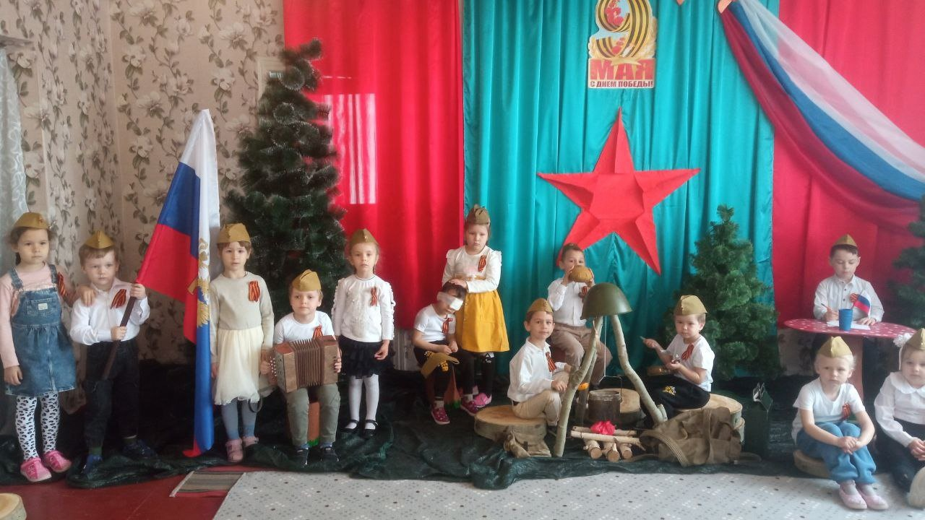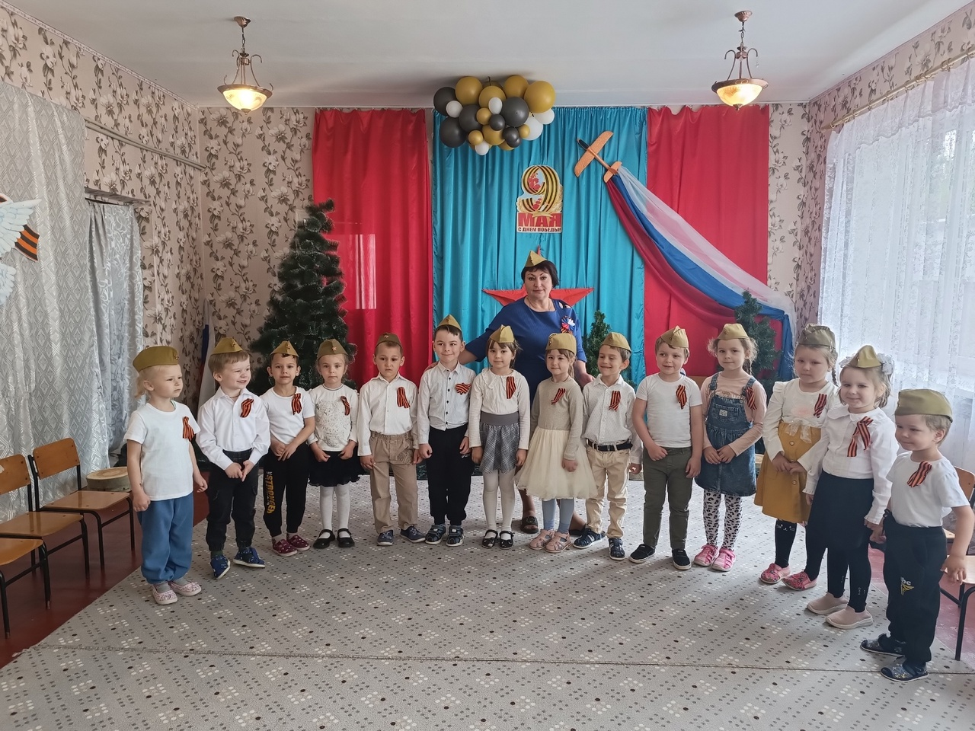

День Победы ,праздник, который всегда вызывает в нас самые лучшие чувства. И в то же время смешанные чувства. Чувство радости и одновременно тоски и боли, жалости и горя. Новое поколение еще только узнает об этом празднике и наша задача воспитать в детях чувство сопереживания, почитания ветеранов и людей, переживших ту войну.